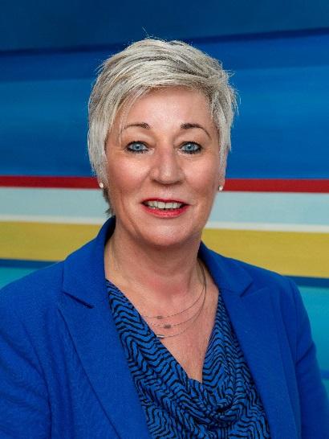
Bron: RES-Informatiebrief voor volksvertegenwoordigers September 2020

Anry Kleine Deters, lid Provinciale Staten

“Groots durven denken én resultaten behalen”

Ze is een geboren en getogen Drentse en al decennia lang lid van D66, waarvan ze nu fractievoorzitter is. Door dat lidmaatschap, haar nuchtere en analytische blik, haar kennis én haar betrokkenheid bij mensen, deed ze in de loop van de jaren heel wat politieke en bestuurlijke ervaring op. Zo was ze raadslid en wethouder in Emmen en wethouder in Westerveld en Assen. Nu is ze alweer ruim een jaar lid van de Provinciale Staten.

Kleine Deters vertelt: “Ja, Statenlid is inderdaad weer een hele nieuwe positie, met andere dossiers, andere verantwoordelijkheden en andere bevoegdheden. Vaak hoor je zeggen dat de provincie Drenthe 12 gemeenten heeft. Ik draai dat liever om: die 12 gemeenten zijn met elkaar de provincie Drenthe. Zonder de medewerking van gemeenten is provinciaal beleid onuitvoerbaar. Provincie én die 12 gemeenten zouden aanvullend aan elkaar moeten zijn. Maar hoe je elkaar kunt aanvullen, is een zoektocht. Ik vind nu wel eens dat de weegschaal teveel op tafel staat. Terwijl je niet elk onderwerp evenredig moet willen verdelen. Niet elk gebied kan altijd evenveel leveren. Niet elke gemeente in Drenthe is hetzelfde. Het wordt tijd dat we dat erkennen en respecteren, door niet alleen vanuit het eigen kader te blijven denken. Met elkaar vormen we immers Drenthe.”

Grootser en breder
“Het Klimaatakkoord, de energietransitie, onze energiestrategie…, dat zijn hele complexe vraagstukken”, zegt Kleine Deters. “We staan met elkaar voor grootse opgaven. We moeten leren om vanuit een grootser kader te denken. Dat betekent niet alleen onszelf overstijgen, maar ook veel breder denken. De technologische vooruitgang biedt steeds meer mogelijkheden en gaat razendsnel. Overheden hobbelen daar vaak achteraan. Bij inwoners en bedrijven zit vaak veel kennis. Ook daarom is het belangrijk om mét inwoners uit Drenthe samen te werken, maar wel vanuit een open houding en eerlijke samenwerking; één die recht doet aan elkaars verantwoordelijkheden en die helder is. Daarom hebben wij ook het voorstel ingediend om bij elk project vanuit de RES de participatieladder te gebruiken. Dat geeft overheden en bewoners houvast en voorkomt teleurstellingen.”

Participatieladder
Anry Kleine Deters weet uit eigen ervaring hoe teleurstellend goedbedoelde, maar slecht ingerichte, participatiebijeenkomsten kunnen verlopen. Als voorbeeld geeft ze een bijeenkomst over de plannen voor een zonnepark aan de snelweg tussen Hoogeveen en de Duitse grens (A37). “Samen met mij waren er nog zo’n 100 andere bewoners”, vertelt ze. “Prima opkomst dus! En de sfeer was fantastisch. Iedereen dacht met elkaar mee, het bruiste van de ideeën. Totdat iemand van de organisatie een kaart op tafel legde en zei dat ze dit plan wilden bespreken. Dat hele enthousiasme in de zaal was in één klap verdwenen. Hadden we voor niets zitten nadenken. Als er een plan wordt voorgelegd, kun je alleen maar ‘voor’ of ‘tegen’ zijn. Hooguit een ‘mits’ opwerpen. Maar met mitsen en maren kom je niet ver genoeg om zo’n groots vraagstuk als de energietransitie op te lossen.”

Niet kiezen, maar delen
“Het lijkt wel eens of onze energiestrategie een keuze is tussen of windmolens, of zonneparken. Maar we denken nog teveel in ‘of en of’, terwijl we breder moeten denken.” Kleine Deters licht die zienswijze toe: “Breder denken betekent in ‘én, én, én’ denken. En windmolens én zonneparken én waterstof én bewuster omgaan met energie én anders denken over energie. Dit is niet de eerste energietransitie die plaatsvindt. Ik kan mezelf nog goed herinneren, dat we van de kolen overgingen op het aardgas. Maar wat nieuw is aan deze energietransitie, is dat we voor het eerst gebruik kunnen maken van meerdere energiebronnen. Dat biedt kansen, ook economische, die we moeten grijpen. Denk bijvoorbeeld aan wat nu gebeurt bij de gasontzwavelingsfabriek. Dat levert niet alleen waterstof op, ook banen.”

Resultaten verplicht
“De energietransitie vergt dat we groots durven denken én doorpakken”, stelt Kleine Deters. “Want hoe complex het energievraagstuk ook is, we moeten wel resultaten behalen. Ik ben dan ook blij dat steeds meer mensen het met ons eens zijn, dat een resultaatverplichting nodig is. Het gaat niet om alleen inspanningen, het gaat om resultaten. Als we breed leren denken, kunnen we die zeker halen. Onze energiestrategie moet over meer zaken gaan dan over de grootschalige opwek van energie. We kunnen namelijk meer doen. Neem nou bijvoorbeeld de mogelijkheid zonnecollectoren op geluidswallen, in asfalt en lantaarnpalen te plaatsen? Hoeveel lantaarnpalen staan er in de provincie? Als je die allemaal uit zou rusten met een zonnecollector lever je ook een bijdrage.”

Hokjes denken
“Als bestuurder vind ik het mijn plicht om mensen en organisaties te inspireren, te bewegen en zo nodig uit te dagen om breder te denken. Maar er is altijd wel een meerderheid van stemmen nodig en er zijn politici die de hele klimaatcrisis bagatelliseren. Dat vind ik zorgwekkend. Niet alleen omdat de noodzaak van de energietransitie daarmee ontkend wordt, óók omdat populisme het zwartwit denken stimuleert. En met de grootse opgaven waar we nu wereldwijd voor staan, moeten we leren om niet meer in hokjes te denken. Die hokjesgeest moet de wereld uit. Om te beginnen uit Drenthe!”

